bandeau.jpg

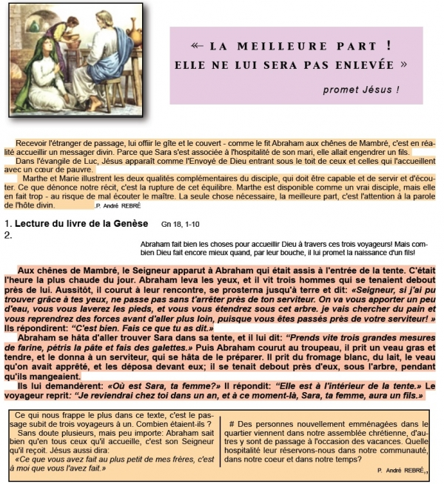

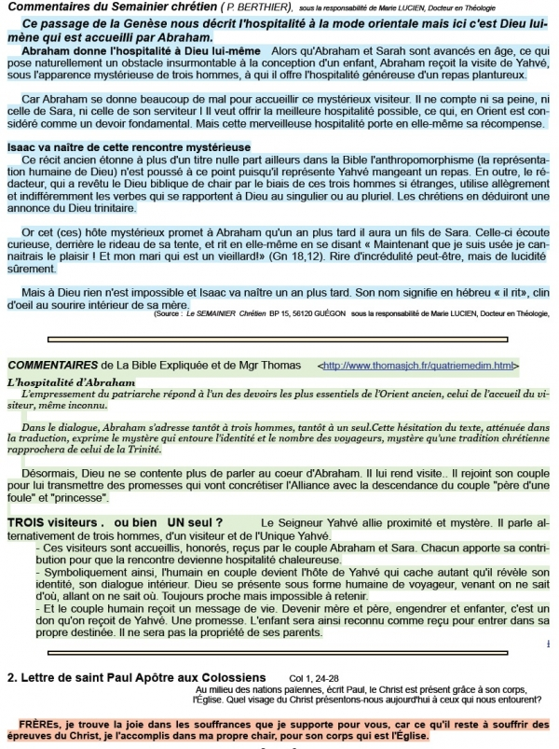

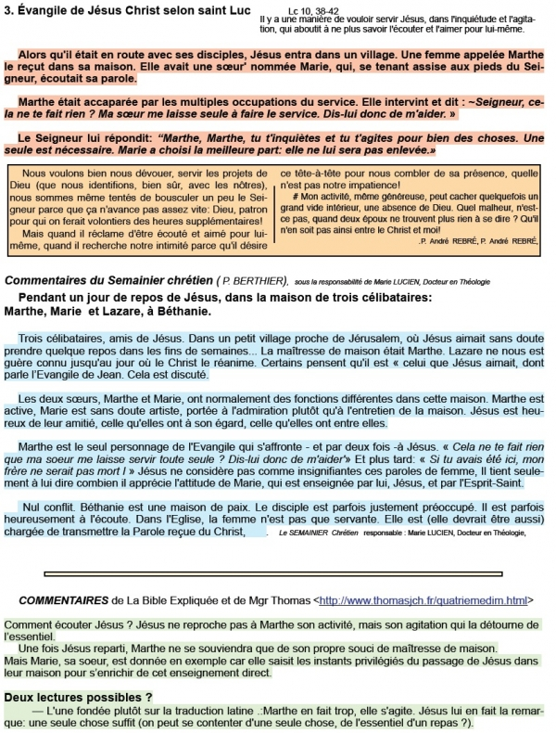

|  |  |  |  |  |  |  |  |  |  |  |  |  |  |  |  |  |  |  |  |  |  |  |  |  |  |  |  |  |  |  |  |  |  |  |  |  |  |  |  |  |  |  |  |  |  |  |  |  |  |  |  |  |  |  |  |  |
| --- | --- | --- | --- | --- | --- | --- | --- | --- | --- | --- | --- | --- | --- | --- | --- | --- | --- | --- | --- | --- | --- | --- | --- | --- | --- | --- | --- | --- | --- | --- | --- | --- | --- | --- | --- | --- | --- | --- | --- | --- | --- | --- | --- | --- | --- | --- | --- | --- | --- | --- | --- | --- | --- | --- | --- | --- |
| |  |  |  |  |  | | --- | --- | --- | --- | --- | |  | |  | | --- | |  |  |  | | --- | |  | |  |  |  |  |  |  |  |  |  |  |  |  |  |  |  |  | | --- | --- | --- | --- | --- | --- | --- | --- | --- | --- | --- | --- | --- | --- | | |  |  |  |  |  |  |  |  |  |  |  |  | | --- | --- | --- | --- | --- | --- | --- | --- | --- | --- | --- | --- | | |  |  |  |  |  |  |  | | --- | --- | --- | --- | --- | --- | --- | | |  |  | | --- | --- | | [http://static.marche.retraitedanslaville.org/images/mailing/header_1.jpg](http://ml.retraitedanslaville.org/HS?b=VTl8ulaVavC2HAyqd47O6Zb7jqO5HAtulPLFjXJL5oFJQpA0zchTkuvsEEJGFfxI&c=r7h-aSc8CgD9ZbGPVMsZAA) | http://static.marche.retraitedanslaville.org/images/mailing/header_3.jpg |  |  | | --- | |  |  |  |  |  | | --- | --- | --- | |  | ***fais-moi connaître tes chemins*** |  | | | |  |  |  | | --- | --- | --- | | http://static.marche.retraitedanslaville.org/images/mailing/header_4.jpg | http://static.marche.retraitedanslaville.org/var/images/moise-bo-jb.jpg  **Moïse**   |  | | --- | |  |   17/07/2016 | |  |  | | --- | |  |   http://static.marche.retraitedanslaville.org/images/mailing/separator_1.jpg |  |  |  |  |  |  |  |  |  |  |  |  |  |  |  |  |  |  |  |  |  |  |  |  |  |  |  |  |  |  |  |  |  |  |  |  |  |  | | --- | --- | --- | --- | --- | --- | --- | --- | --- | --- | --- | --- | --- | --- | --- | --- | --- | --- | --- | --- | --- | --- | --- | --- | --- | --- | --- | --- | --- | --- | --- | --- | --- | --- | --- | --- | --- | | |  |  |  |  |  |  |  | | --- | --- | --- | --- | --- | --- | --- | |  | |  | | --- | |  |   **Le miracle de la mer**   |  | | --- | |  |   Moïse étendit la main et le Seigneur refoula la mer toute la nuit par un fort vent d'est.   |  | | --- | |  |   **Ex 14, 21**   |  | | --- | |  | |  |   http://static.marche.retraitedanslaville.org/images/mailing/separator_2.jpg   |  |  |  |  |  |  |  |  |  |  |  |  |  |  |  |  |  |  |  |  |  |  |  |  |  |  |  |  |  | | --- | --- | --- | --- | --- | --- | --- | --- | --- | --- | --- | --- | --- | --- | --- | --- | --- | --- | --- | --- | --- | --- | --- | --- | --- | --- | --- | --- | --- | | |  | | --- | |  |  |  |  |  | | --- | --- | --- | |  | **Méditation** |  |  |  | | --- | |  |  |  |  |  |  |  |  |  |  |  |  |  |  |  |  |  |  |  |  |  | | --- | --- | --- | --- | --- | --- | --- | --- | --- | --- | --- | --- | --- | --- | --- | --- | --- | --- | --- | |  | |  | | --- | |  |  |  |  |  |  |  |  |  |  |  |  |  |  |  |  | | --- | --- | --- | --- | --- | --- | --- | --- | --- | --- | --- | --- | --- | --- | | |  |  |  |  | | --- | --- | --- | --- | | **[http://static.marche.retraitedanslaville.org/var/images/acteurmail_marie-monnet.jpg](http://ml.retraitedanslaville.org/HS?b=VTl8ulaVavC2HAyqd47O6ZNTpDfRT2tkoxHOn2KJFEhXfeSrSXL_Ec37T3FL5_Xe&c=r7h-aSc8CgD9ZbGPVMsZAA)** | |  | | --- | |  | | **sœur Marie Monnet  Dominicaine à Bruxelles** | | |  | | --- | |  | | |  |  |  |  |  |  | | --- | --- | --- | --- | --- | --- | | |  | | --- | | [http://static.marche.retraitedanslaville.org/images/mailing/ico_play.png](http://ml.retraitedanslaville.org/HS?b=VTl8ulaVavC2HAyqd47O6cH_It4E-GeaGzIB2gBcAchng_s0662cIylTwvc8ndE5&c=r7h-aSc8CgD9ZbGPVMsZAA) | | |  | | --- | |  | | |  | | --- | | [Écouter](http://ml.retraitedanslaville.org/HS?b=VTl8ulaVavC2HAyqd47O6aXVXzm_ubDcMdjJACiWhRu1o_UWWjrQZx0NOk-Te7Ti&c=r7h-aSc8CgD9ZbGPVMsZAA) | | |  |  | | --- | |  | |  |  |  |  |  |  | | --- | --- | --- | --- | |  | |  | | --- | |  |   **La naissance improbable d’un peuple**  Le passage par la mer Rouge, c’est la naissance du peuple d’Israël. Elle se fait par séparation : séparation d’avec l’Égypte et toute son armée, séparation des eaux à droite et à gauche, passage de la peur et de la nuit au jour et à la confiance, sur l’autre rive. Sans cesse, Jésus invite ses disciples à passer sur l’autre rive. Dans le baptême, celui de Jean-Baptiste comme celui de Jésus, c’est la libération d’Égypte qui est symbolisée, c’est-à-dire une mort à la mort, une mort au péché, une nouvelle naissance à Dieu et à la liberté ! Cet événement fondateur sera toujours la référence, celle des juifs bien sûr, quand ils souffriront en exil, sous l’oppression romaine ou quand ils se trouveront dans l’enfer des camps de concentration. Elle fut aussi la référence des noirs, esclaves, non pas en Égypte, mais dans les États du sud des États-Unis d’Amérique. Elle a été l’inspiratrice de la théologie de la libération. Chaque fois qu’un peuple souffre l’esclavage ou le génocide, il se souvient qu’une fois pour toutes, Dieu est intervenu dans l’histoire pour libérer son peuple « à main forte et bras étendu ».  Ce peuple n’est pas meilleur que les autres, la suite le montrera. Le veau d’or concentre l’idolâtrie de l’argent et la force du taureau. Les récriminations contre Moïse — parce que les Hébreux manquaient d’eau, de pain, de viande, parce qu’ils avaient peur des « géants » de Canaan… — montrent bien que ce peuple est comme tous les autres peuples. Mais Dieu les choisit, non pas parce qu’ils sont meilleurs, non pas parce qu’ils sont qui ils sont, mais parce qu’ils sont opprimés, faibles, menacés. « J’ai vu la misère de mon peuple. J’ai entendu ses cris » et j’ai décidé de les en sortir, de les sauver. La naissance du peuple juif, à travers la mer Rouge, devient ainsi emblématique de toute libération, de tout salut. Ce peuple est élu pour manifester que tous les peuples qui se trouvent en cette situation sont choisis contre l’oppresseur, contre les forces de mort. Ils sont appelés à naître, à se libérer.   *Méditation enregistrée dans les studios de Radio RCF Bruxelles.*  ﻿​   |  | | --- | |  | | | | |

